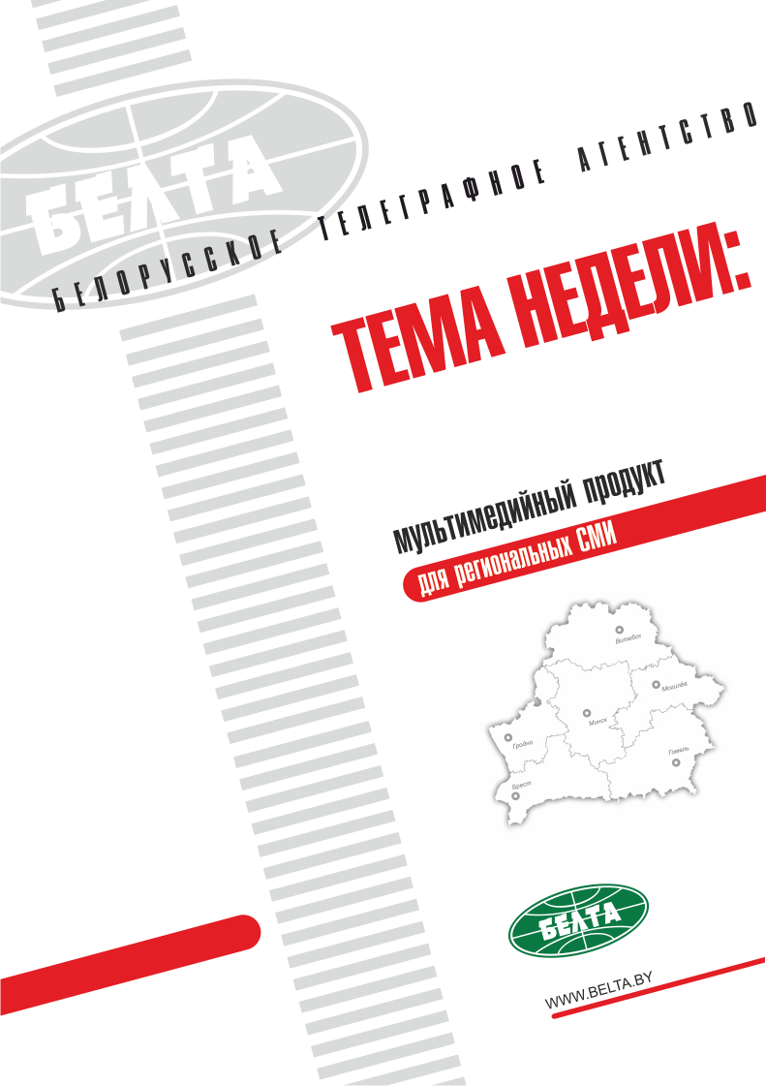

СЕГОДНЯ В ВЫПУСКЕ
Тема недели: Беларусь и Россия урегулировали все спорные вопросы в двусторонних отношениях 3
Путин и Лукашенко урегулировали все вопросы в нефтегазовой сфере 3
Беларусь и Россия договорились о совместных действиях в сфере обеспечения безопасности 3
Лукашенко: решения по аграрным вопросам и промышленной политике будут приниматься на ВГС 4
Россия в текущем году рефинансирует долговые обязательства Беларуси - Лукашенко 4
Путин пообещал политическую поддержку Беларуси на международных площадках 4
Путин: в белорусско-российских отношениях не осталось спорных вопросов 4
Тэма тыдня: Беларусь і Расія ўрэгулявалі ўсе спрэчныя пытанні ў двухбаковых адносінах 6
Пуцін і Лукашэнка ўрэгулявалі ўсе пытанні ў нафтагазавай сферы 6
Беларусь і Расія дамовіліся аб сумесных дзеяннях у сферы забеспячэння бяспекі 6
Лукашэнка: рашэнні па аграрных пытаннях і прамысловай палітыцы будуць прымацца на ВДС 7
Расія ў бягучым годзе рэфінансуе даўгавыя абавязацельствы Беларусі - Лукашэнка 7
Пуцін паабяцаў палітычную падтрымку Беларусі на міжнародных пляцоўках 7
Пуцін: у беларуска-расійскіх адносінах не засталося спрэчных пытанняў 7
Фото 9
Видео 10
Мнения 12
Инфографика 14

Тема недели: Беларусь и Россия урегулировали все спорные вопросы в двусторонних отношениях
Президент Беларуси Александр Лукашенко 3 апреля совершил рабочий визит в Российскую Федерацию. В Санкт-Петербурге состоялась встреча Александра Лукашенко с Президентом России Владимиром Путиным. Главы государств обсудили широкий комплекс вопросов развития двусторонних белорусско-российских отношений. Александр Лукашенко и Владимир Путин несколько часов общались в формате "один на один" и провели встречу в расширенном составе с участием членов делегаций.

Путин и Лукашенко урегулировали все вопросы в нефтегазовой сфере
Об этом заявил Президент России Владимир Путин по итогам встречи с Президентом Беларуси Александром Лукашенко.
"Мы договорились, что урегулируем все наши спорные вопросы в нефтегазовой сфере. Собственно, не договорились, а мы их урегулировали. Договорились о том, как и в какие сроки это сделаем. Сделаем мы это в течение ближайших 10 дней", - заявил российский лидер.
"Мы нашли схему, при которой сохраняем наши подходы, сближаем наши позиции по ценам. Нашли возможность взаимных уступок. Договорились о том, как будем работать в этой сфере не только в 2017-м, но и в 2018, 2019 годах", - сказал Владимир Путин.
По его словам, стороны также подтвердили свое стремление создать необходимые основополагающие правила и условия к июлю 2019 года по созданию единого рынка электроэнергии. Также подтверждена готовность сделать все для того, чтобы к 1 января 2018 года разработать совместные правила по единому рынку газа, а к 2024 году разработать и выйти на подписание межправсоглашения в рамках ЕАЭС по единому рынку газа.

Беларусь и Россия договорились о совместных действиях в сфере обеспечения безопасности
Об этом заявил Президент Беларуси Александр Лукашенко по итогам встречи с Президентом России Владимиром Путиным.
"Вы видите, что происходит вокруг. И мы хотели бы просто сохранить стабильность в России и Беларуси. Уже слишком мало осталось в этом мире тихих, спокойных точек. И мы договорились о совместных действиях по сохранению безопасности в наших государствах", - заявил Александр Лукашенко.
"Мы очень много говорили о безопасности. И не только в связи с этим несчастным случаем (взрыв в метро Санкт-Петербурга. - Прим. БЕЛТА), - сказал Президент Беларуси. - Это основной был вопрос. Не нефтегазовыми вопросами мы начали обсуждение. Мы действительно основное внимание уделили давно запланированному вопросу безопасности наших государств".

Лукашенко: решения по аграрным вопросам и промышленной политике будут приниматься на ВГС
"Мы действительно решили проблемы и по вопросам нефтегазового комплекса. Долго обсуждали аграрную проблему, но договорились о том, что она у нас в повестке дня Высшего государственного совета. Также как и вопрос по промышленной политике. И мы в ближайшее время согласуем сроки и примем решение по этим и другим вопросам уже на заседании ВГС", - заявил глава белорусского государства.
Владимир Путин также отметил, что стороны уделили много времени обсуждению сотрудничества в области сельского хозяйства. "Я попросил правительство Российской Федерации, чтобы на этой неделе наши специалисты выехали в Беларусь и проработали там с коллегами на соответствующих предприятиях, в отношении которых возникли какие-то сомнения с точки зрения соблюдения фитосанитарных норм", - заявил Президент России.
"Думаю, это те вопросы, которые решаются в ходе практической совместной работы в том духе, который сложился между нашими странами на протяжении уже многих лет после подписания соглашения о создании Союзного государства", - добавил российский лидер.

Россия в текущем году рефинансирует долговые обязательства Беларуси - Лукашенко
Александр Лукашенко поблагодарил Владимира Путина за то, что российская сторона пошла навстречу в вопросе рефинансирования существующих в нынешнем году задолженностей перед Российской Федерацией. "Президент пообещал, что сегодня-завтра он отдаст соответствующее распоряжение по этому вопросу", - заявил глава белорусского государства.

Путин пообещал политическую поддержку Беларуси на международных площадках
Президент России Владимир Путин пообещал политическую поддержку Беларуси на международных площадках и во время контактов с лидерами мировых держав.
По словам главы белорусского государства, много времени стороны уделили обсуждению проблем международной повестки дня. "Особенно тех вопросов, которые касаются нас, наших соседей, политики Евросоюза. Обменялись мнениями о взаимоотношениях с США, как выстраивать эти отношения", - сказал Александр Лукашенко.
"Я, конечно, просил Владимира Владимировича, чтобы он не забывал и о Беларуси, выстраивая отношения с крупными государствами. Ему предстоят встречи в "двадцатке". Я получил заверения в поддержке нас на всех форумах, как это он делал и ранее", - заявил Президент Беларуси.

Путин: в белорусско-российских отношениях не осталось спорных вопросов
Об этом заявил Президент России Владимир Путин по итогам встречи с Президентом Беларуси Александром Лукашенко.
"На сегодняшний день спорных вопросов не осталось. Мы будем двигаться дальше, будем укреплять союзнические отношения в рамках Союзного государства и работать над укреплением нормативно-правовой базы и над развитием Евразийского экономического союза", - заявил Владимир Путин.
Он сообщил, что стороны нашли подходы к урегулированию нефтегазовых вопросов. Достаточно много времени на переговорах было уделено взаимоотношениям в сфере финансов и в конкретных отраслях экономики, в том числе в высокотехнологичных сферах. Речь, в частности, идет о возможном расширении совместной работы в сфере космоса.
В свою очередь Александр Лукашенко поблагодарил российского лидера за то, что, несмотря на произошедшие события, стороны нашли возможность сесть за стол переговоров. "Несмотря на эту проблему, вы смогли провести переговоры. И, как вы только что сказали, у нас не осталось нерешенных вопросов. Конечно, плохо, что президентам приходится вмешиваться в те или иные проблемы не нашего уровня. Но что поделаешь, такова практика", - сказал глава белорусского государства.
"На сегодняшний день у нас не осталось нерешенных вопросов. Более того, мы смогли заглянуть в будущее функционирования наших экономик. Мы решили эти вопросы. Думаю, что в течение десяти дней наши правительства это все формализуют и введут наши экономики в нормальный ритм работы", - добавил Александр Лукашенко.

Тэма тыдня: Беларусь і Расія ўрэгулявалі ўсе спрэчныя пытанні ў двухбаковых адносінах
Прэзідэнт Беларусі Аляксандр Лукашэнка 3 красавіка зрабіў рабочы візіт у Расійскую Федэрацыю. У Санкт-Пецярбургу адбылася сустрэча Аляксандра Лукашэнкі з Прэзідэнтам Расіі Уладзімірам Пуціным. Кіраўнікі дзяржаў абмеркавалі шырокі комплекс пытанняў развіцця двухбаковых беларуска-расійскіх адносін. Аляксандр Лукашэнка і Уладзімір Пуцін некалькі гадзін размаўлялі ў фармаце "сам-насам" і правялі сустрэчу ў пашыраным складзе з удзелам членаў дэлегацый.

Пуцін і Лукашэнка ўрэгулявалі ўсе пытанні ў нафтагазавай сферы
Аб гэтым заявіў Прэзідэнт Расіі Уладзімір Пуцін па выніках сустрэчы з Прэзідэнтам Беларусі Аляксандрам Лукашэнкам.
"Мы дамовіліся, што ўрэгулюем усе нашы спрэчныя пытанні ў нафтагазавай сферы. Уласна, не дамовіліся, а мы іх урэгулявалі. Дамовіліся аб тым, як і ў якія тэрміны гэта зробім. Зробім мы гэта на працягу бліжэйшых 10 дзён", - заявіў расійскі лідар.
"Мы знайшлі схему, пры якой захоўваем нашы падыходы, збліжаем нашы пазіцыі па цэнах. Знайшлі магчымасць узаемных уступак. Дамовіліся аб тым, як будзем працаваць у гэтай сферы не толькі ў 2017-м, але і ў 2018, 2019 гадах", - сказаў Уладзімір Пуцін.
Паводле яго слоў, бакі таксама пацвердзілі сваё імкненне стварыць неабходныя асноватворныя правілы і ўмовы да ліпеня 2019 года па стварэнні адзінага рынку электраэнергіі. Таксама пацверджана гатоўнасць зрабіць усё для таго, каб да 1 студзеня 2018 года распрацаваць сумесныя правілы па адзіным рынку газу, а да 2024 года распрацаваць і выйсці на падпісанне міжурадавага пагаднення ў рамках ЕАЭС па адзіным рынку газу.

Беларусь і Расія дамовіліся аб сумесных дзеяннях у сферы забеспячэння бяспекі
Аб гэтым заявіў Прэзідэнт Беларусі Аляксандр Лукашэнка па выніках сустрэчы з Прэзідэнтам Расіі Уладзімірам Пуціным.
"Вы бачыце, што адбываецца вакол. І мы хацелі б проста захаваць стабільнасць у Расіі і Беларусі. Ужо вельмі мала засталося ў гэтым свеце ціхіх, спакойных кропак. І мы дамовіліся аб сумесных дзеяннях па захаванні бяспекі ў нашых дзяржавах", - заявіў Аляксандр Лукашэнка.
"Мы вельмі шмат гаварылі аб бяспецы. І не толькі ў сувязі з гэтым няшчасным выпадкам (узрыў у метро Санкт-Пецярбурга. - Заўвага БЕЛТА), - сказаў Прэзідэнт Беларусі. - Гэта асноўнае было пытанне. Не нафтагазавымі пытаннямі мы пачалі абмеркаванне. Мы сапраўды асноўную ўвагу ўдзялілі даўно запланаванаму пытанню бяспекі нашых дзяржаў".

Лукашэнка: рашэнні па аграрных пытаннях і прамысловай палітыцы будуць прымацца на ВДС
"Мы сапраўды вырашылі праблемы і па пытаннях нафтагазавага комплексу. Доўга абмяркоўвалі аграрную праблему, але дамовіліся аб тым, што яна ў нас на парадку дня Вышэйшага дзяржаўнага савета. Таксама як і пытанне па прамысловай палітыцы. І мы ў бліжэйшы час узгоднім тэрміны і прымем рашэнне па гэтых і іншых пытаннях ужо на пасяджэнні ВДС", - заявіў кіраўнік беларускай дзяржавы.
Уладзімір Пуцін таксама адзначыў, што бакі ўдзялілі шмат часу абмеркаванню супрацоўніцтва ў галіне сельскай гаспадаркі. "Я папрасіў урад Расійскай Федэрацыі, каб на гэтым тыдні нашы спецыялісты выехалі ў Беларусь і прапрацавалі там з калегамі на адпаведных прадпрыемствах, адносна якіх узніклі нейкія сумненні з пункту гледжання выканання фітасанітарных норм", - заявіў Прэзідэнт Расіі.
"Думаю, гэта тыя пытанні, якія вырашаюцца ў ходзе практычнай сумеснай работы ў тым духу, які склаўся паміж нашымі краінамі на працягу ўжо многіх гадоў пасля падпісання пагаднення аб стварэнні Саюзнай дзяржавы", - дадаў расійскі лідар.

Расія ў бягучым годзе рэфінансуе даўгавыя абавязацельствы Беларусі - Лукашэнка
Аляксандр Лукашэнка падзякаваў Уладзіміру Пуціну за тое, што расійскі бок пайшоў насустрач у пытанні рэфінансавання існуючых у гэтым годзе запазычанасцей перад Расійскай Федэрацыяй. "Прэзідэнт паабяцаў, што сёння-заўтра ён аддасць адпаведнае распараджэнне па гэтым пытанні", - заявіў кіраўнік беларускай дзяржавы.

Пуцін паабяцаў палітычную падтрымку Беларусі на міжнародных пляцоўках
Прэзідэнт Расіі Уладзімір Пуцін паабяцаў палітычную падтрымку Беларусі на міжнародных пляцоўках і ў час кантактаў з лідарамі сусветных дзяржаў.
Паводле слоў кіраўніка беларускай дзяржавы, шмат часу бакі ўдзялілі абмеркаванню праблем міжнароднага парадку дня. "Асабліва тых пытанняў, якія датычацца нас, нашых суседзяў, палітыкі Еўрасаюза. Абмяняліся думкамі аб узаемаадносінах з ЗША, як выбудоўваць гэтыя адносіны", - сказаў Аляксандр Лукашэнка.
"Я, вядома, прасіў Уладзіміра Уладзіміравіча, каб ён не забываў і пра Беларусь, выбудоўваючы адносіны з буйнымі дзяржавамі. У яго наперадзе сустрэчы ў "дваццатцы". Я атрымаў запэўненні ў падтрымцы нас на ўсіх форумах, як гэта ён рабіў і раней", - сказаў Прэзідэнт Беларусі.

Пуцін: у беларуска-расійскіх адносінах не засталося спрэчных пытанняў
Аб гэтым заявіў Прэзідэнт Расіі Уладзімір Пуцін па выніках сустрэчы з Прэзідэнтам Беларусі Аляксандрам Лукашэнкам.
"На сённяшні дзень спрэчных пытанняў не засталося. Мы будзем рухацца далей, будзем умацоўваць саюзніцкія адносіны ў рамках Саюзнай дзяржавы і працаваць над умацаваннем нарматыўна-прававой базы і над развіццём Еўразійскага эканамічнага саюза", - заявіў Уладзімір Пуцін.
Ён паведаміў, што бакі знайшлі падыходы да ўрэгулявання нафтагазавых пытанняў. Даволі шмат часу на перагаворах было ўдзелена ўзаемаадносінам у сферы фінансаў і ў канкрэтных галінах эканомікі, у тым ліку ў высокатэхналагічных сферах. Размова, у прыватнасці, ідзе аб магчымым пашырэнні сумеснай работы ў сферы космасу.
У сваю чаргу Аляксандр Лукашэнка падзякаваў расійскаму лідару за тое, што, нягледзячы на падзеі, якія здарыліся, бакі знайшлі магчымасць сесці за стол перагавораў. "Нягледзячы на гэту праблему, вы змаглі правесці перагаворы. І, як вы толькі што сказалі, у нас не засталося нявырашаных пытанняў. Вядома, дрэнна, што прэзідэнтам даводзіцца ўмешвацца ў тыя ці іншыя праблемы не нашага ўзроўню. Але што зробіш, такая практыка", - сказаў кіраўнік беларускай дзяржавы.
"На сённяшні дзень у нас не засталося нявырашаных пытанняў. Больш таго, мы змаглі зазірнуць у будучыню функцыянавання нашых эканомік. Мы вырашылі гэтыя пытанні. Думаю, што на працягу дзесяці дзён нашы ўрады гэта ўсё фармалізуюць і ўвядуць нашы эканомікі ў нармальны рытм работы", - дадаў Аляксандр Лукашэнка.

Фото
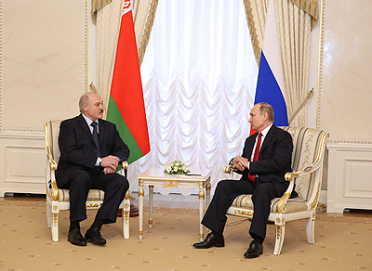 | Президент Беларуси Александр Лукашенко и Президент России Владимир Путин во время встречи  Прэзідэнт Беларусі Аляксандр Лукашэнка і Прэзідэнт Расіі Уладзімір Пуцін у час сустрэчы
http://gate.belta.by/photoRG.nsf/ALL/216859,03/$File/216859-03.jpg?OpenElement

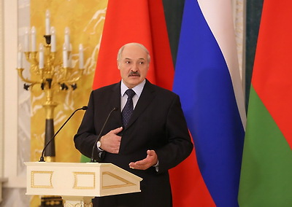 | Президент Беларуси Александр Лукашенко  Прэзідэнт Беларусі Аляксандр Лукашэнка
http://gate.belta.by/photoRG.nsf/ALL/216863,03/$File/216863-03.jpg?OpenElement

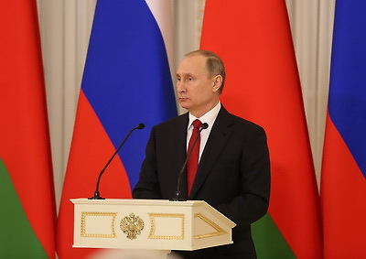 | Президент России Владимир Путин  Прэзідэнт Расіі Уладзімір Пуцін
http://gate.belta.by/photoRG.nsf/ALL/216863,04/$File/216863-04.jpg?OpenElement

Все полноразмерные фотографии можно скачать по ссылке:
http://gate.belta.by/photorg.nsf/$$ViewTemplate%20for%20lkDocs?ReadForm

Видео

Путин и Лукашенко урегулировали все вопросы в нефтегазовой сфере
Президенты России и Беларуси урегулировали все вопросы в нефтегазовой сфере. Об этом заявил Президент России Владимир Путин по итогам встречи с Президентом Беларуси Александром Лукашенко.

Пуцін і Лукашэнка ўрэгулявалі ўсе пытанні ў нафтагазавай сферы
Прэзідэнты Расіі і Беларусі ўрэгулявалі ўсе пытанні ў нафтагазавай сферы. Аб гэтым заявіў Прэзідэнт Расіі Уладзімір Пуцін па выніках сустрэчы з Прэзідэнтам Беларусі Аляксандрам Лукашэнкам.

http://www.belta.by/video/getRecord/1905/

Беларусь и Россия договорились о совместных действиях в сфере обеспечения безопасности
Беларусь и Россия договорились о совместных действиях в сфере обеспечения безопасности. Об этом заявил Президент Беларуси Александр Лукашенко по итогам встречи с Президентом России Владимиром Путиным.

Беларусь і Расія дамовіліся аб сумесных дзеяннях у сферы забеспячэння бяспекі
Беларусь і Расія дамовіліся аб сумесных дзеяннях у сферы забеспячэння бяспекі. Аб гэтым заявіў Прэзідэнт Беларусі Аляксандр Лукашэнка па выніках сустрэчы з Прэзідэнтам Расіі Уладзімірам Пуціным.

http://www.belta.by/video/getRecord/1907/

Россия в текущем году рефинансирует долговые обязательства Беларуси - Лукашенко
Россия в текущем году рефинансирует долговые обязательства Беларуси. Об этом заявил Президент Беларуси Александр Лукашенко по итогам встречи с Президентом России Владимиром Путиным.

Расія ў бягучым годзе рэфінансуе даўгавыя абавязацельствы Беларусі - Лукашэнка
Расія ў бягучым годзе рэфінансуе даўгавыя абавязацельствы Беларусі. Аб гэтым заявіў Прэзідэнт Беларусі Аляксандр Лукашэнка па выніках сустрэчы з Прэзідэнтам Расіі Уладзімірам Пуціным.

http://www.belta.by/video/getRecord/1908/

Лукашенко: решения по аграрным вопросам и промышленной политике будут приниматься на ВГС
Решения по аграрным вопросам и промышленной политике будут приниматься на заседании Высшего государственного совета. Об этом заявил Президент Беларуси Александр Лукашенко по итогам встречи с Президентом России Владимиром Путиным.

Лукашэнка: рашэнні па аграрных пытаннях і прамысловай палітыцы будуць прымацца на ВДС
Рашэнні па аграрных пытаннях і прамысловай палітыцы будуць прымацца на пасяджэнні Вышэйшага дзяржаўнага савета. Аб гэтым заявіў Прэзідэнт Беларусі Аляксандр Лукашэнка па выніках сустрэчы з Прэзідэнтам Расіі Уладзімірам Пуціным.

http://www.belta.by/video/getRecord/1904/

Путин пообещал политическую поддержку Беларуси на международных площадках
Президент России Владимир Путин пообещал политическую поддержку Беларуси на международных площадках и во время контактов с лидерами мировых держав. Об этом по итогам состоявшихся переговоров рассказал Президент Беларуси Александр Лукашенко.

Пуцін паабяцаў палітычную падтрымку Беларусі на міжнародных пляцоўках
Прэзідэнт Расіі Уладзімір Пуцін паабяцаў палітычную падтрымку Беларусі на міжнародных пляцоўках і ў час кантактаў з лідарамі сусветных дзяржаў. Аб гэтым па выніках праведзеных перагавораў расказаў Прэзідэнт Беларусі Аляксандр Лукашэнка.

http://www.belta.by/video/getRecord/1906/

Мнения
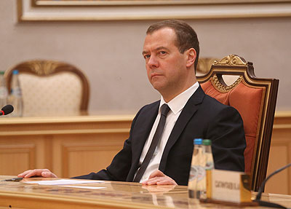

Дмитрий Медведев, премьер-министр России:
"Наши страны связывают особые, проверенные временем, братские и партнерские отношения. Сохранить и приумножить это достояние - наша общая обязанность".
"В нынешних условиях считаю важным совместными усилиями формировать позитивную повестку российско-белорусского сотрудничества, вырабатывать конструктивные и эффективные решения стоящих перед нами актуальных задач, в том числе в рамках Евразийского экономического союза. Это позволит обеспечить дальнейшее развитие взаимовыгодной практической кооперации в различных отраслях, будет способствовать повышению благосостояния граждан Союзного государства".

Дзмітрый Мядзведзеў, прэм'ер-міністр Расіі:
"Нашы краіны звязваюць асаблівыя, правераныя часам, брацкія і партнёрскія адносіны. Захаваць і прымножыць гэты здабытак - наш агульны абавязак".
"У цяперашніх умовах лічу важным сумеснымі намаганнямі фарміраваць пазітыўны парадак дня расійска-беларускага супрацоўніцтва, выпрацоўваць канструктыўныя і эфектыўныя рашэнні актуальных задач, што стаяць перад намі, у тым ліку ў рамках Еўразійскага эканамічнага саюза. Гэта дасць магчымасць забяспечыць далейшае развіццё ўзаемавыгаднай практычнай кааперацыі ў розных галінах, будзе садзейнічаць павышэнню дастатку грамадзян Саюзнай дзяржавы".

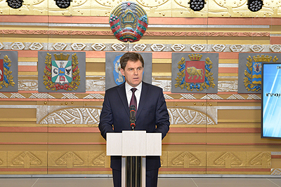

Игорь Петришенко, Чрезвычайный и Полномочный Посол Беларуси в РФ:
"Жизнь показывает, что на постсоветском пространстве нет более тесной интеграции, чем Союзное государство. Сегодня становится еще более очевидным: кому как не Беларуси и России быть вместе. Пример этого уникального проекта во многом стал ориентиром и для интеграции в евразийском формате".

"Сегодня и Беларусь, и Россия испытываются на прочность. Не всем по душе путь, который выбрали наши страны. Горизонт омрачают все новые вызовы времени. Сама международная обстановка подталкивает к укреплению интеграционного взаимодействия. Другого не дано".

Ігар Петрышэнка, Надзвычайны і Паўнамоцны Пасол Беларусі ў РФ:
"Жыццё паказвае, што на постсавецкай прасторы няма больш цеснай інтэграцыі, чым Саюзная дзяржава. Сёння становіцца яшчэ больш відавочным: каму як не Беларусі і Расіі быць разам. Прыклад гэтага ўнікальнага праекта шмат у чым стаў арыенцірам і для інтэграцыі ў еўразійскім фармаце".

"Сёння і Беларусь, і Расія выпрабоўваюцца на трываласць. Не ўсім даспадобы шлях, які выбралі нашы краіны. Гарызонт азмрочваюць усё новыя выклікі часу. Сама міжнародная абстаноўка падштурхоўвае да ўмацавання інтэграцыйнага ўзаемадзеяння. Іншага не дадзена".

Инфографика
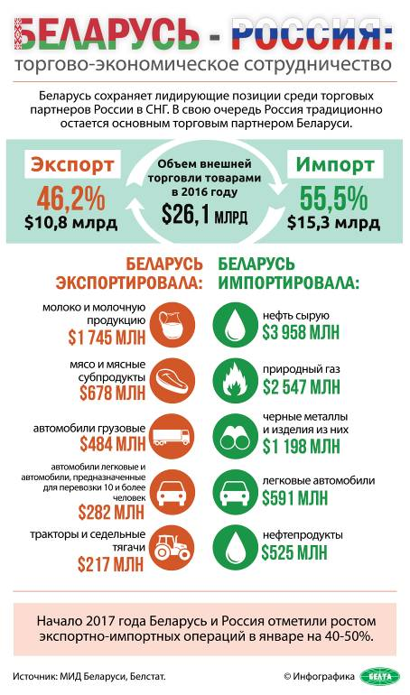

http://gate.belta.by/photoRG.nsf/ALL/216836,01/$File/216836-01.jpg?OpenElement

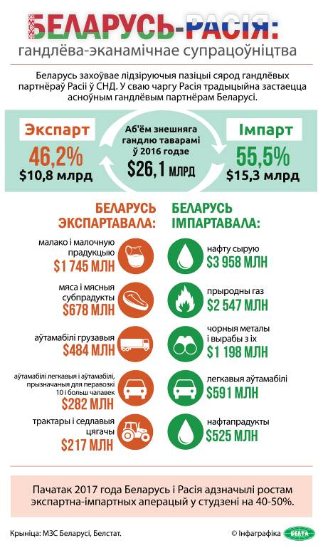

http://gate.belta.by/photoRG.nsf/ALL/216836,02/$File/216836-02.jpg?OpenElement

